Fondateurs : [………………………………….];[…………………………………]
NOM DE VOTRE ENTREPRISE
« Slogan éventuel »

Insérez le logo de votre entreprise au centre de la page

Business plan en date du JJ/MM/AAAA
A l’attention de ………………………………...

Sommaire

- EXECUTIVE SUMMARY (2 pages)
  - Accroche et besoin:
  - Notre solution
  - Vision mission objectif
  - La taille de mon marché et mes clients
  - Mes concurrents
  - Mes points différentiant/Mon positionnement
  - Mon business model
  - Stratégie et plan d’actions
  - Plan d’action
  - Etat d’avancement
  - Prévisions financières
  - L’équipe
  - Ma demande

- LE BESOIN AUQUEL JE REPONDS (1 page)

- MA SOLUTION/MON PRODUIT/MON SERVICE (3 pages)
  - Présentation du produit/service
  - Histoire
  - Spécificité techniques
  - Avantages concurrentiels
  - Vision
  - Mission
  - Objectifs
  - Réalisations jusqu’à maintenant

- LE MARCHE (4 pages)
  - Délimitation du marché et taille/principaux chiffres
  - Evolution par le passé et pour le futur
  - Les clients :
    - Qui ?
    - Typologie et segmentation
    - Taille et pouvoir d’achat
    - Retour sur investissement pour le client
    - Autres particularités
    - Conclusion de la partie
  - Les concurrents
    - Qui ? Chiffres, forces faiblesses
    - Mon positionnement par rapport à eux
    - Conclusion : « Je suis différent car… A, B et C

- MON BUSINESS MODEL (2 -3 pages) :
  - Nom du business model
  - Stream de revenus
  - Description des processus de paiement de manière littéraire
  - Schéma explicatif
  - Les coûts et marges
  - Coûts
  - Marges
  - Conclusions de la partie

- MA STRATEGIE, MON PLAN D’ACTIONS (4 pages)
  - Production (si pertinent)
  - Marketing/communication
    - Prix de vente en fonction des segments
    - Coûts
    - Distribution
    - Communication (quels messages clés, quels canaux de distribution de ce message ?)
    - Positionnement (quelle image)
  - Ma distribution :
    - Qui distribue
    - Comment
    - A quels coûts
  - Commercial
    - Quelle force de vente
    - Quelle rémunération
  - Tableau des objectifs à 3, 6 et 12 mois

- L’EQUIPE (2 pages)
  - L’équipe dirigeante
    - PDG
    - Financier/comptable
    - Etc..
  - Le board
  - Politique RH

- LES PREVISIONS FINANCIERES (5-6 PAGES)
  - Hypothèse pour les coûts
  - Hypothèse pour le chiffre d’affaires
  - Compte de résultat prévisionnel
  - Tableau des flux de trésorerie mensuel
  - Ratios clés
  - Investissement nécessaire
  - Levée de fonds éventuels
    - Besoins
    - Justification
    - Type de levée envisagé

- ANALYSE DES RISQUES (1 PAGE)

- ANNEXES

MY BUSINESS PLAN
(exemple)

CONTACT
MY BUSINESS PLAN
01.82.28.59.23
Gaetan.baudry@legaleasy.fr
50 quai Louis Blériot 75016 Paris

L’EXPERT DU BUSINESS PLAN
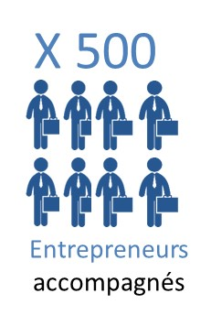
MY BUSINESS PLAN a été fondé en Aout 2012 et demeure l’unique cabinet 100% dédié à la modélisation financière et à la rédaction de business plan. Nous avons aidé plus de 500 entrepreneurs et chefs d’entreprise en France comme à l’international, à rédiger des business plan professionnels et adaptés à des demandes de fonds, de prêts ou de subventions.
Gaëtan BAUDRY, le fondateur du cabinet, a travaillé auparavant dans un fonds d’investissement puis aux Fondations Edmond de Rothschild, analysant des centaines de business plan et aidant les entrepreneurs à convaincre les investisseurs de les soutenir.

NOS OFFRES

Notre cabinet propose principalement deux offres :
- Modélisation financière de votre projet avec prévisionnel à 5 ans (fichier Excel)
Après 2 réunions d’accompagnement et des recherches, nous vous rendons un fichier Excel avec les onglets hypothèses, compte de résultat annuel sur 5 ans, tableau de flux de trésorerie mensualisé sur 5 ans, plan de financement et tableau de bord. Cela permet de comprendre et faire comprendre quelles sont vos variables clés, quelle rentabilité attendre de votre entreprise, à quel besoins de financement devrez-vous faire face.
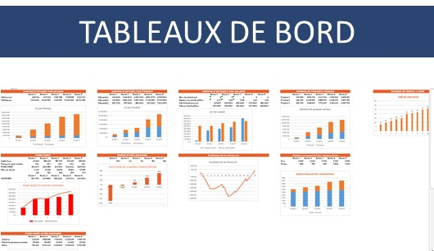
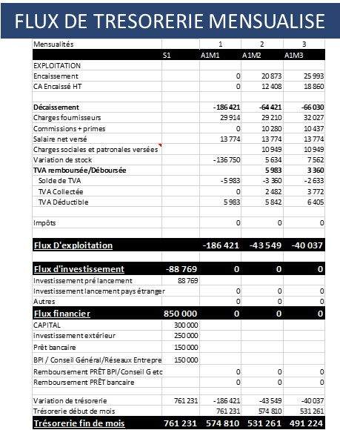
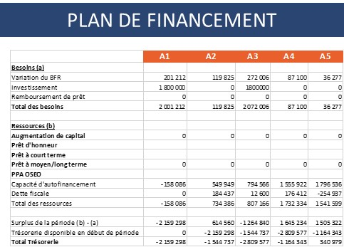
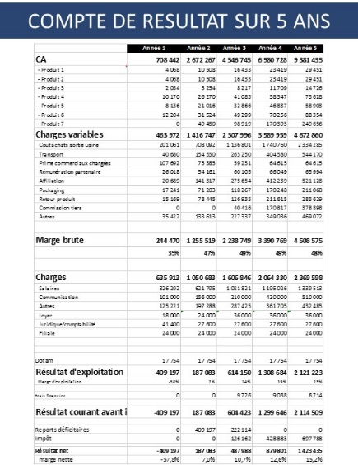

- Rédaction de votre business plan (20-30 pages sous Word ou Powerpoint)
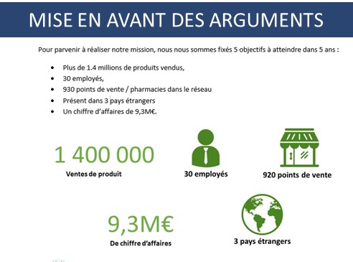
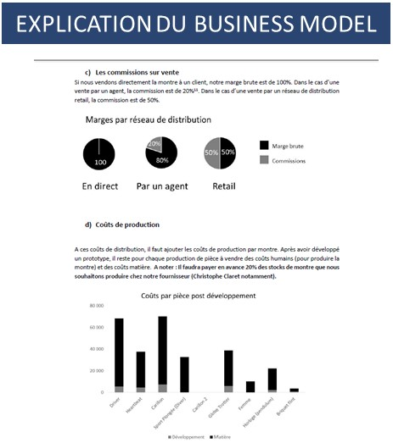
Besoin de lever des fonds ? Un rendez-vous à votre banque à préparer ? Après 3 réunions de travail et des recherches sur votre marché, nous vous rendons un business plan sous Word ou Powerpoint parfaitement adapté aux normes investisseurs.
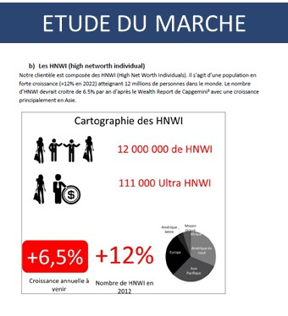

NOS ENGAGEMENTS

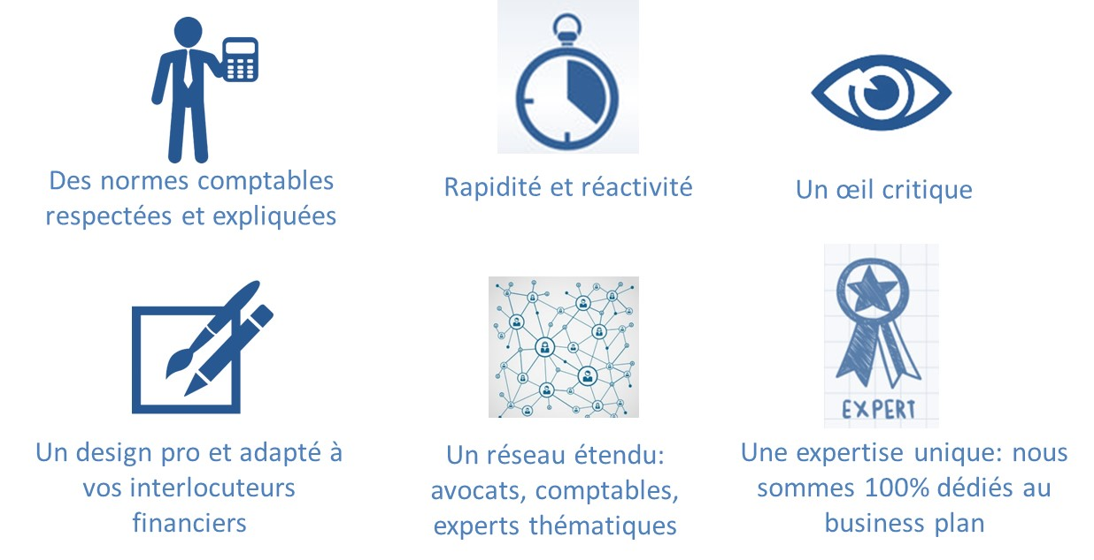

ILS NOUS FONT CONFIANCE

Ces écoles ont décidé de faire appel à nos services pour accompagner leurs entrepreneurs incubés ou pour dispenser des formations sur la modélisation financière et le business plan.

NOTRE EXPERTISE EN LIGNE

Afin de démontrer notre expertise, nous avons lancé www.my-business-plan.fr , un site entièrement dédié au business plan avec plus de 1 000 fiches pratiques sur le thème du business plan et 20 outils. C’est plus de 85 000 visiteurs uniques qui viennent lire nos conseils chaque mois.
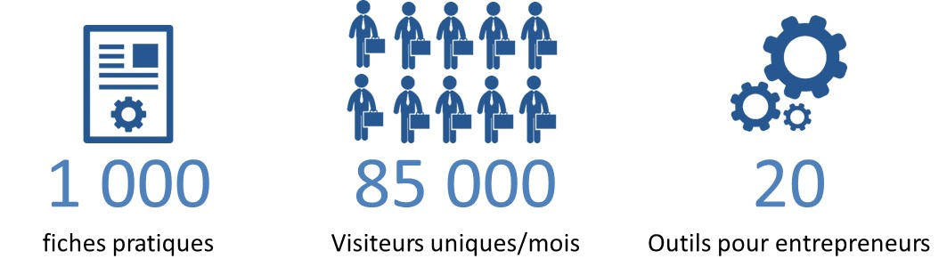

Contactez-nous !

REJOIGNEZ LA COMMUNAUTE DES ENTREPRENEURS :
Recevez gratuitement des conseils d’experts et des bons plans en matière d’entrepreneuriat ainsi que des invitations à des événements uniques pour entrepreneurs

Rejoignez notre communauté Facebook,: https://www.facebook.com/mybusinessplan.legaleasy
Suivez-nous sur Twitter : https://twitter.com/MyBusiness_Plan
Inscrivez-vous à notre newsletter bimensuelle : http://www.my-business-plan.fr/newsletter

